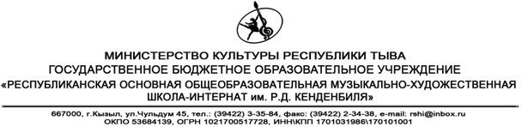

П Р И К А З
«_____»_________ 2014 года № ________

г.Кызыл

О назначении ответственным за профилактику коррупционных и иных правонарушений

На основании Федерального закона от 03.12.2012 № 231-ФЗ «О внесении изменений в отдельные законодательные акты Российской Федерации в связи с принятием Федерального закона «О контроле за соответствием расходов лиц, замещающих государственные должности, и иных лиц их доходам», вступившим в силу с 01.01.2013г, пункта 3 Указа Президента РФ от 21.09.2009 № 1065,
ПРИКАЗЫВАЮ:
1. Назначить ответственным за профилактику коррупционных и иных правонарушений Монгуш С.В., заместителя директора по ОКВ.
2. Возложить на Монгуш С.В. следующие функции:
- обеспечение соблюдения работниками правил внутреннего трудового распорядка;
- оказание работникам консультативной помощи по вопросам, связанным с применением на практике кодекса этики и служебного поведения работников ГБОУ «РООМХШИ им.Р.Д.Кенденбиля»;
- принятие мер по выявлению и устранению причин и условий, способствующих возникновению конфликта интересов;
- подготовка документов и материалов для привлечения работников к дисциплинарной и материальной ответственности;
- организация правового просвещения и антикоррупционного образования работников;
- подготовка планов противодействия коррупции и отчетных документов о реализации антикоррупционной политики ГБОУ «РООМХШИ им.Р.Д.Кенденбиля».
3. Контроль за исполнением приказа оставляю за собой

директор школы Т. Дулуш

С приказом ознакомлен(а):

